幸福婦產科藥品基本資料表
商品名(英) |  | Acylete Tab - 400mg |  | 中文名(中) | 敵疱治錠 | 處方代號 | ACYCLOVIR 400MG
成分/學名 |  | Acyclovir 400mg/Tab |  |  | 廠商 | 中國化學
健保碼 |  | AC39315100 |  |  | 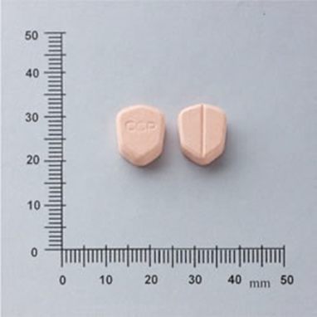
包裝/外觀
適應症 |  |  | 帶狀庖疹病毒引起之感染、單純庖疹病毒引起之皮膚及粘膜感染、預防骨髓移植及白血病所引起之免疫不全病人之單純庖疹感染、復發性單純庖疹感染之抑制、水痘感染。
劑量及用法 |  |  | 1.治療成人單純性皰疹的劑量：  應以4小時的間隔，每日服用5次每次200mg，夜晚時的一次可略去。治療應持續5天。  2.抑制成人單純性皰疹復發的劑量：  應以6小時的間隔，每日使用4次每次200mg。有許多患者，以12小時的間隔，每日使用二次每次400mg。  3.預防成人單純性皰疹的劑量：  應以6小時的間隔，每天使用4次每次200mg。  4.治療成人帶狀皰疹的劑量：  應以4小時的間隔，每日投予5次每次800mg，夜晚的一次略去。治療應持續7天。  5.兒童的劑量：  2歲以上兒童應使用成人劑量，2歲以下兒童應使用成人劑量的一
注意事項 |  |  | 對Acyclovir 會有過敏之患者，禁止使用
可能副作用 |  |  | 皮疹、噁心、嘔吐、腹瀉、腹部疼痛、頭暈
孕婦用藥分級 |  |  | B

